IL TEMPO

1. LEGGI E DISEGNA IL TEMPO CHE FA

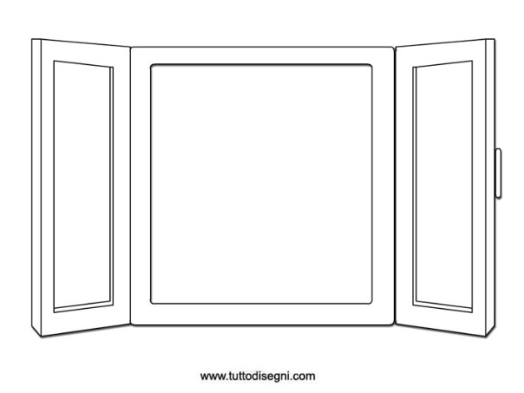 

Nel cielo ci sono le nuvole. C’è la nebbia e le case sono grigie.

 

Il sole è molto grande e il cielo è azzurro. C’è la neve e il cielo è bianco.

 

C’è un brutto temporale. E’ notte. Ci sono la luna e le stelle.

 

Ci sono le nuvole grige e piove. La pioggia è finita, in cielo ci sono

il sole e un bellissimo arcobaleno.

2. SCRIVI COM’È IL CIELO

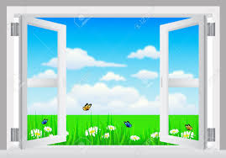 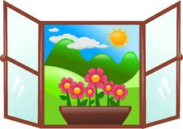

_______________________________ ____________________________

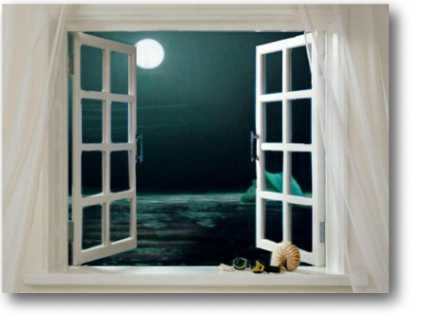 

________________________________ _____________________________

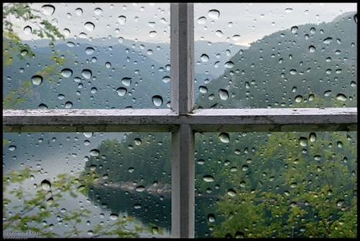 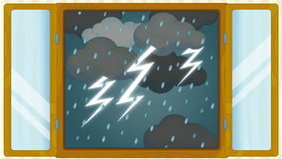

_______________________________ ______________________________

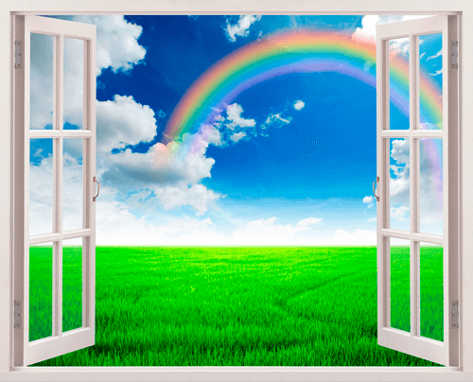 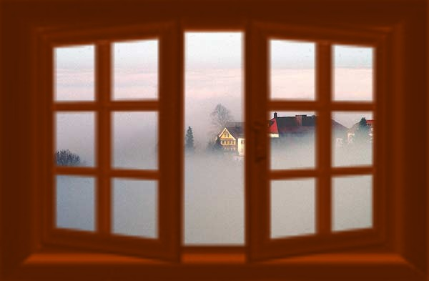

_______________________________ ________________________________5. LEGGI E COLORA

* CON IL SOLE USO..

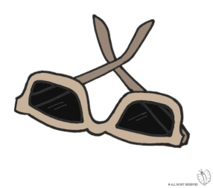  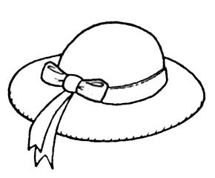

GLI OCCHIALI DA SOLE IL CAPPELLO

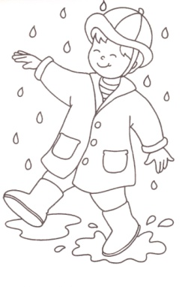

* CON LA PIOGGIA USO..

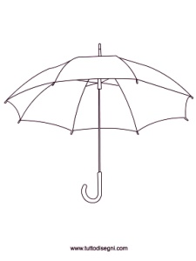

L’OMBRELLO L’IMPERMEABILE E GLI STIVALI DI GOMMA

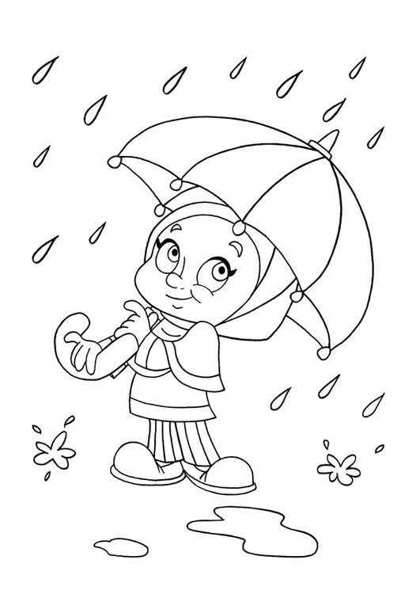6. COLORA E SCRIVI COSA USANO I BAMBINI IN QUESTE SITUAZIONI

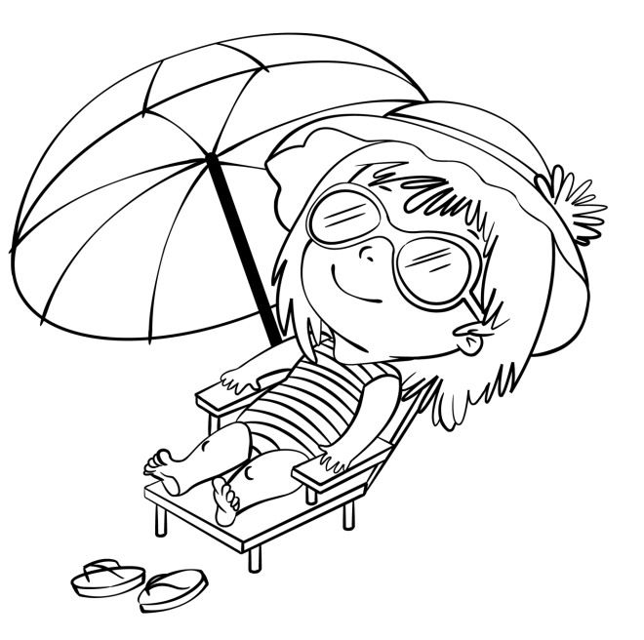

_____________________________________

_____________________________________

__________________________________ __________________________________

I GIORNI DELLA SETTIMANA

1. COLORA

LUNEDI’ → ROSSO MARTEDI’ → ARANCIONE MERCOLEDI’ → GIALLO

GIOVEDI’ → VERDE VENERDI’ → AZZURRO SABATO → BLU DOMENICA → VIOLA

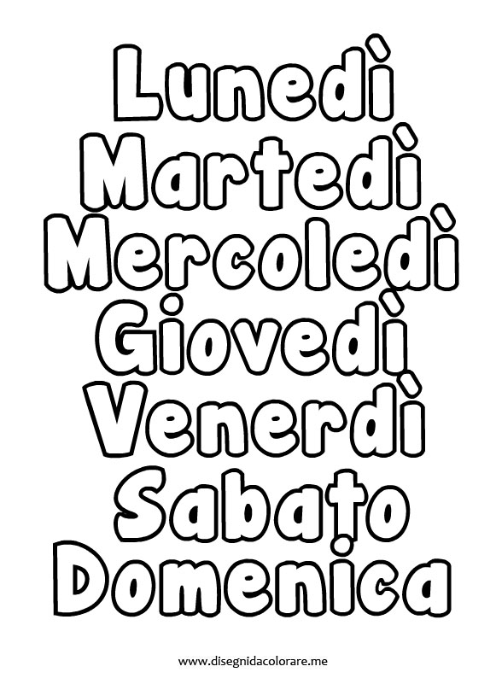

1. COMPLETA IL TRENO CON IL GIORNO CHE MANCA

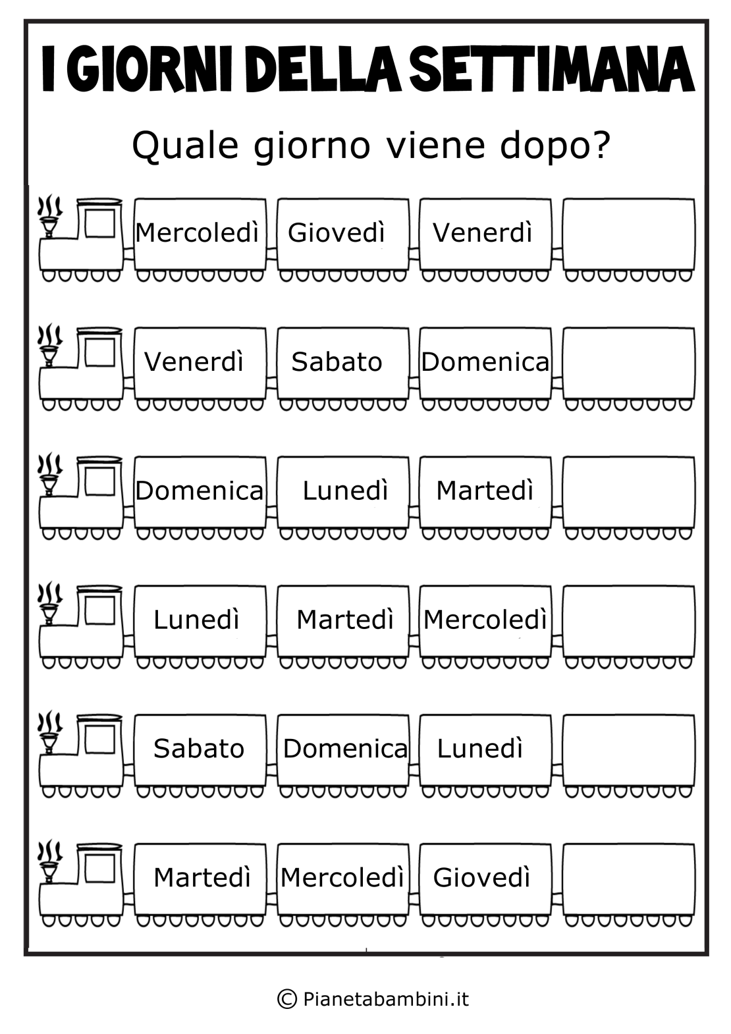

1. SCRIVI I GIORNI CHE MANCANO

PRIMA ← ADESSO → DOPO

|  |  |  |
| --- | --- | --- |
| **IERI** | **OGGI** | **DOMANI** |
|  | MERCOLEDI’ |  |
| VENERDI’ |  |  |
|  |  | LUNEDI’ |
| MARTEDI’ |  |  |
|  |  | MERCOLEDI’ |
|  | SABATO |  |
| LUNEDI’ |  |  |
|  |  | VENERDI’ |
| GIOVEDI’ |  |  |
|  | DOMENICA |  |